产品需求文档

Product Requirements Document



文档管理信息表

|  |  |
| --- | --- |
| **主题：** | 营销研发部-虚拟商品研发部 |
| **文档版本：** | V1.4 |
| **内容：** | 优惠券万花筒项目 |
| **提交时间：** | 2017/2/23 |
| **创建人：** |  |

文档修改记录表

|  |  |  |  |  |
| --- | --- | --- | --- | --- |
| 修改人 | 版本号 | 修改时间 | 修改内容 | 修改原因 |
| 刁舒瑞 | V1.0 | 2017/1/12 | * 文档建立 |  |
| 刁舒瑞 | V1.1 | 2017/1/17 | * 优化名词解释部分 * 新用户只领券时校验，用券时不进行校验 * 支持运营随时删券，删券时可以填写备注； * 航线券导入功能； * 名词解释优化。 |  |
| 刁舒瑞 | V1.2 | 2017/2/7 | * 下单次数按照出票成功次数统计 * 优化优惠券特殊说明 * 更新UED部分 |  |
| 刁舒瑞 | V1.3 | 2017/2/8 | * 删除普通券的相关功能 |  |
| 刁舒瑞 | V1.4 | 2017/2/23 | * 更新京券的前台逻辑 * 更新优惠券不可用原因文案展示逻辑 |  |

# 需求名称

## 背景及目的

1. 现有优惠券的类型较少，不利于运营进行精细化运营，比如满足运营做拉新促销、商家促销等需求；
2. 现在的优惠券入口不明显，经常嵌入在活动页中，导致用户对券的概念不深刻，不利于提高领券、用券转化率，从而进一步提高机票单量；
3. 机票man端票表导出的数据中缺少优惠券相关内容，不便于运营进行数据统计，并通过数据分析评估优惠券使用效果。

## 名词解释

|  |  |  |
| --- | --- | --- |
| **名词** | **解释** | **备注** |
| 新用户 | 本PRD中的新用户指的是机票新用户，即未在京东机票下过单的用户。 |  |
| 满单券 | 活动期间该用户pin下单数量到达一定数额才可以使用的券，比如活动期间下单满5单可以使用满1000-100元券。 |  |
| 活动有效期 | 在活动开始时间-活动结束时间内用户都可以领取该券。 |  |
| 用券有效期 | 用户在用券有效期内可以使用优惠券，用券有效期=领券时间+相对有效天数。【V1.1更新】比如该活动开始时间为1月1日10:00（优惠券系统的时间精确到分），结束时间为1月6日10:00，相对有效天数为10天，若用户1月2日8:00领了该券，他最晚1月12日8:00:59使用。 |  |
| 【V1.1更新】最大用券有效期 | 用户最早可以活动开始时候领券并领券后马上用券，最晚可以活动结束前领券并在相对有效天数的最后一刻用券，因此最大用券有效期为活动开始时间到活动结束时间+相对有效天数。 |  |
| 活动ID | 优惠券活动的唯一标识，优惠券活动包含活动ID、活动时间等优惠券活动属性 |  |
| 优惠券批次 | 一个优惠券批次下有多张相同的优惠券，一个活动ID下有一个或多个优惠券批次。 |  |
| 加密KEY | 运营需要给每个优惠券批次设置加密KEY，若某个KEY值与优惠券批次是一对一的关系，则用户只能领取单一优惠券，若某个KEY值与优惠券批次是一对多的关系，则用户只能一次性领取多张券。 |  |
|  |  |  |

## ROI及验证方法

* 软收益

1. 增加优惠券的曝光率，增强用户用券概念，提高领券、用券转化率；
2. 券唤醒功能结合满单神券，给予用户下单激励；
3. 使优惠券功能不仅仅停留在可用的层级，上升到好用、给用户惊喜的层级。

* 量化收益

1. 上线后GMV环比增长30%-50%；
2. 拉新券上线后新用户环比增长30%。

## 需求说明

### 需求范围及规则说明

* 丰富优惠券使用种类，协助运营精细化运营

1. 支持新用户优惠券的领取、使用；
2. 支持不同商家优惠券的领取、使用；
3. 支持不同航线优惠券的领取、使用；
4. 支持满单券的领取、使用。

* 增加优惠券曝光率，加深用户对优惠券的概念，增加领券、用券转化率

1. 前台增加优惠券大礼包广告位；
2. 前台增加新用户券、商家券、航线券、满单券的展现。

* 利用券进行用户激励

1. 支持运营配置满单券这种新型券。

* 增加优惠券相关数据统计维度，协助运营分析活动数据

1、订单导出新增新用户、优惠券金额、优惠券类型字段。

### 竞品现状

* 携程

1. 优惠券在广告位和列表页展现；
2. 广告位为轮播图+广告页的形式，领取方式有扫码领券、直接领取、引导用户到列表页领取三种，优惠券类型有立减券、满减券、返现券三种，其中立减券和满减券支持用车、酒店、门票、机票、汽车、火车票等多种业务类型，支持区分新用户；

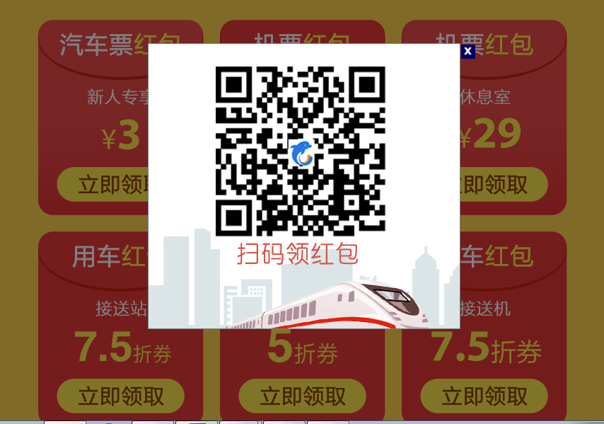

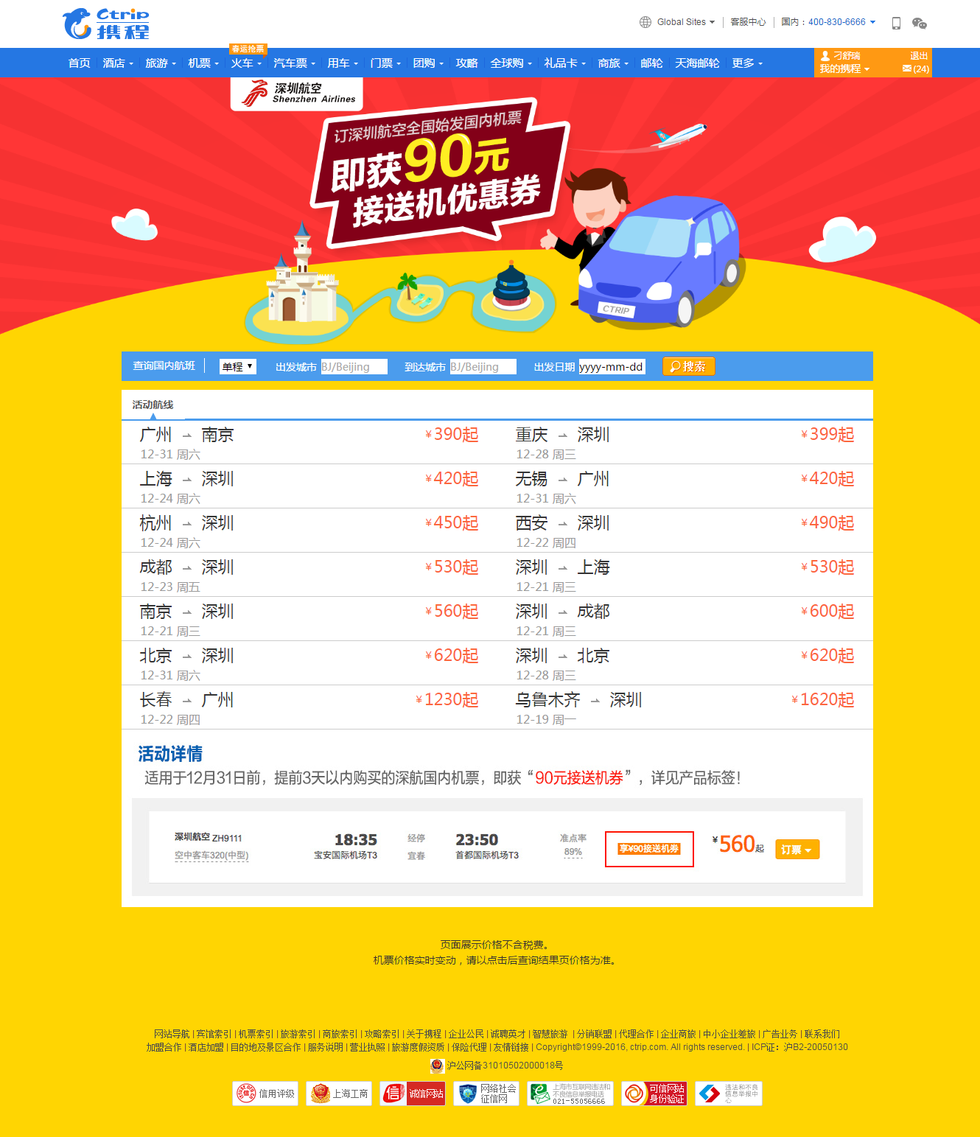

1. 列表页有接送机券、酒店券、门票优惠券，其中酒店券、门票券为满减券，领券类型为加价购，即非免费领取，用户需要支付一定金额购买；接送机券为立减券，领券类型为买赠，即买票送券，无需用户触发领取操作。

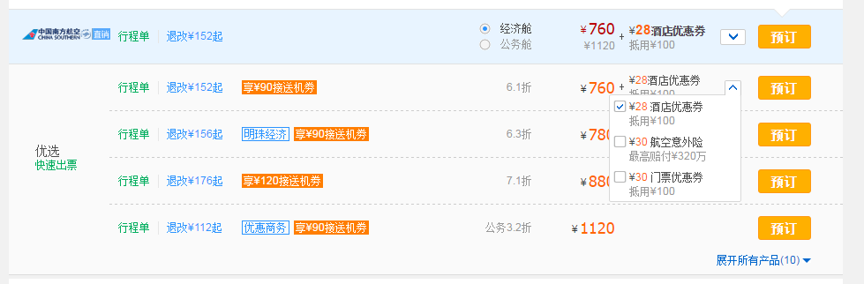

* 阿里

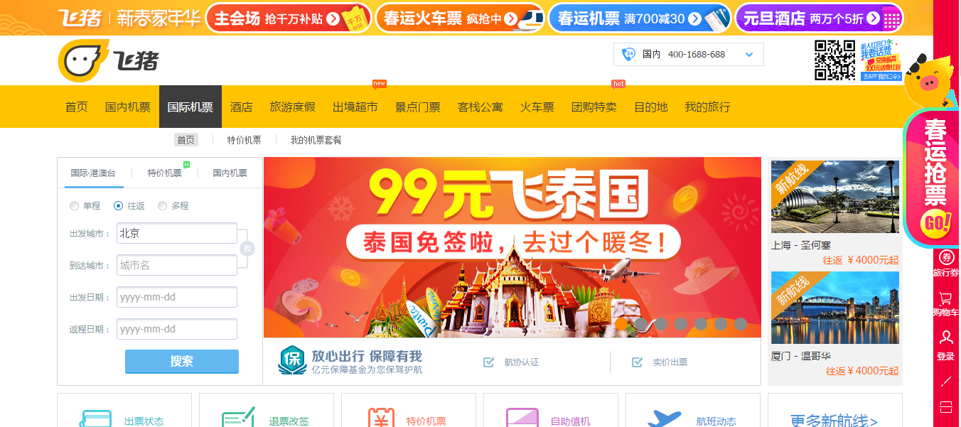

1. 优惠券领券在广告位展现，广告位为轮播图或固定显示在页面一侧；
2. 点击旅行券只是本页面刷新，yes，it is a bug~

* 去哪儿

1. 优惠券在列表页展现；

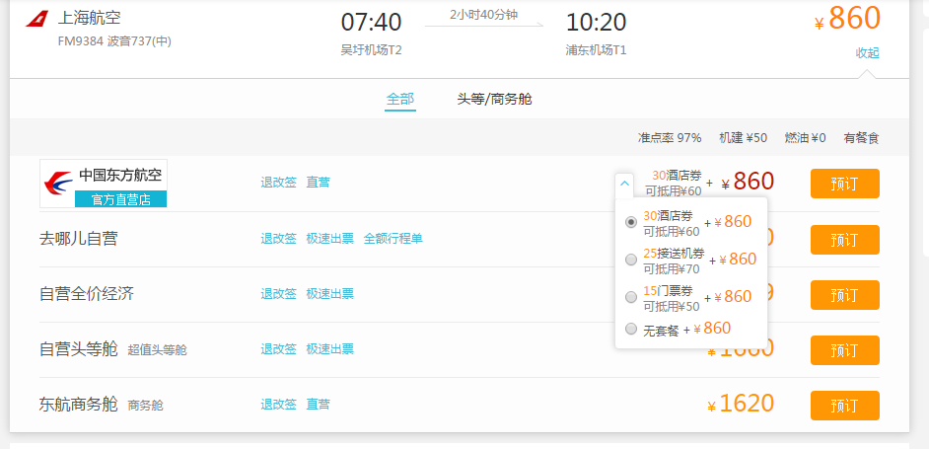

1. 有接送机券、酒店券、门票三种满减优惠券，领券方式为加价购。

* 途牛

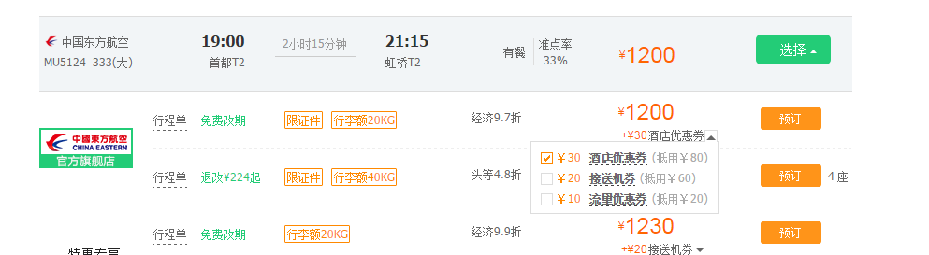

1、same same 不多说啦~

### 产品roadmap

|  |  |  |
| --- | --- | --- |
| **产品发展阶段** | **阶段描述** | **时间** |
| 迭代一 | 实现多维度优惠券的发放、领取、使用、统计 | Q1 |
| 迭代二 | 体验优化，如商家券通过机票SKU方法实现、一定情况下显示券剩余数量等。 | 待定 |
|  |  |  |

### 特殊说明【V1.2更新】

1. 本期运营只会针对京东自营、航司旗舰店做商家优惠券活动，不会针对普通商家做优惠券活动；
2. 运营会在优惠券系统创建优惠券活动并绑定活动对应的KEY与活动批次；
3. 用户通过优惠券系统可以看出来具体券的类型，比如新用户券、商家券、航线券等等，只要把图示文字改为仅限特定商家使用or特定航线使用即可，此点需要运营注意，一定要配置正确！！！；

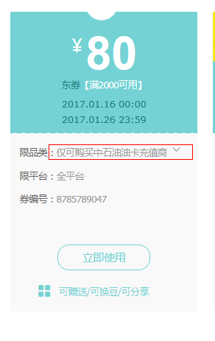

1. 领券的时候优惠券系统会根据用户PIN判断该用户是否为实名用户、是否为风险用户、领券用户是否过高，本期无需业务线做风控逻辑；
2. 用券时虚拟镖局会限制优惠券仅限实名认证用户使用，且该实名认证用户必须在乘机人列表中，此需求放在了风控需求中，在万花筒项目前上线；
3. 此次优惠券额度不会过大，新用户券和满单券在活动期间只能领取一张，商家券和航线券每天可以领取一张，该限制在运营创建券的时候已经设定，重复领券接口会返回“您今天已经领取过该优惠券了，请明天再来”or“您已领取过该券，不可重复领取”；
4. 上线前，运营需要把现在线上所有还可以使用的机票品类券录入普通券中。

## 产品功能性方案

### 流程和逻辑说明

#### 【V1.3删除】普通券领取、使用流程



* + 1. 这里的普通券指的是普通机票品类满减券，即不区分商家、新老用户或其他特殊属性的机票品类券；
    2. 判断券是否可用不再按照汉字匹配，而是按照运营在后台录入的批次号匹配；
    3. 用户预订机票时，要获取系统中有效（在最大用券有效期内，可以参照前方名词解释）的普通券批次号，并与优惠券系统返回的该用户已领且有效的所有优惠券的批次号做匹配，匹配上的优惠券为用户已领取且可以使用的普通券；
    4. 全品类有效优惠券的获取、匹配逻辑不变。

#### 新用户券领取、使用流程



1. 新用户领券只能在机票业务线实现，不能采用广告位的形式，若采用广告位的形式领券无法判定是否为机票新用户，会有一定风险；
2. 用户进入首页或者列表页时会校验是否符合新用户优惠券入口展现条件，具体校验逻辑为：



1. 新老用户接口文档URL：http://cf.jd.com/pages/viewpage.action?pageId=74521455
2. 若没有符合上架且在活动有效期内的优惠券，则不显示新用户礼包；
3. 用户点击领券按钮时若未登录，则显示登录弹窗，登陆后进入机票首页，若已登录则调取免费抢券接口领券；
4. 若接口返回成功且领券成功，则代表该用户已领取过该批优惠券，若接口返回失败需要报警，失败后重试次数研发可以自行制定，只要保证绝大部分情况1s内给用户领券结果，最多3s内可以给用户领券结果即可。若接口返回未找到该活动或活动结束，则系统将该活动对应的优惠券批次置为下架状态；
5. 用户预订机票时，无论用户为新用户还是老用户，都要获取系统中有效（在最大用券有效期内，可以参照前方名词解释）的新用户券批次号，并与优惠券系统返回的该用户已领且有效的所有优惠券的批次号做匹配，匹配上的优惠券为用户已领取且可以使用的新用户券，【V1.1删除】若判定为新用户则是已领且可以使用的新用户券；
6. 流程图中前台展现的部分的详细说明，请见本PRD 5.2前台改造功能说明部分。

#### 商家/航线券领取、使用流程



1. 商家券、航线券用户既可以在机票列表页领取，也可以在广告位领取；
2. 用户领取时候需要校验是否登录，若未登录则显示登录弹窗，登陆后跳转首页；
3. 用户预订机票时，都要获取系统中有效（在最大用券有效期内，可以参照前方名词解释）的商家/航线批次号，并与优惠券系统返回的该用户已领且有效的所有优惠券的批次号做匹配，匹配上的优惠券为用户已领取的商家/航线券，再获取本单商家ID/航线对应的券批次，可以得到已领取且可以使用户的商家/航线券。

#### 满单神级券发放流程



1. 满单券既只在机票业务线领取，但是优惠券规则一定为一个用户活动期间只能领取一次；
2. 用户预订机票时，都要获取系统中有效（在最大用券有效期内，可以参照前方名词解释）的满单券批次号，并与优惠券系统返回的该用户已领且有效的所有优惠券的批次号做匹配，匹配上的优惠券为用户已领取满单券，获取活动期间用户的下单量后后可校验出已领取且可用的满单券；
3. 【V1.2更新】用户单量+1的条件为：活动期间用户订单下单&&订单状态为出票成功&&没有全部退票。

### 前台改造功能说明

#### 机票首页

##### 5.2.1.1 新用户券

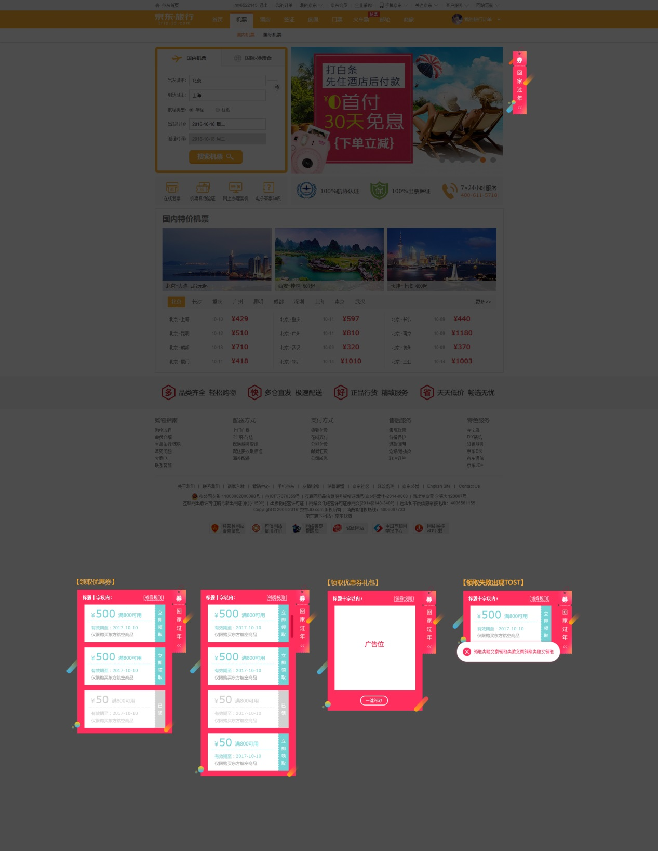

* + 1. 该浮层样式固定，由UED设计，不能由运营配置；
    2. 点击新用户礼包热区可以向左划出现阶段所有上架且有效的新用户优惠券，展示不开可以采用滚动条的方式；
    3. 显示字段为：满减金额、当前日期+相对有效天数、优惠券名称；
    4. 领券规则：可以点击下拉展示，具体展示方式与UED商量；
    5. 领取结果及相应文案为：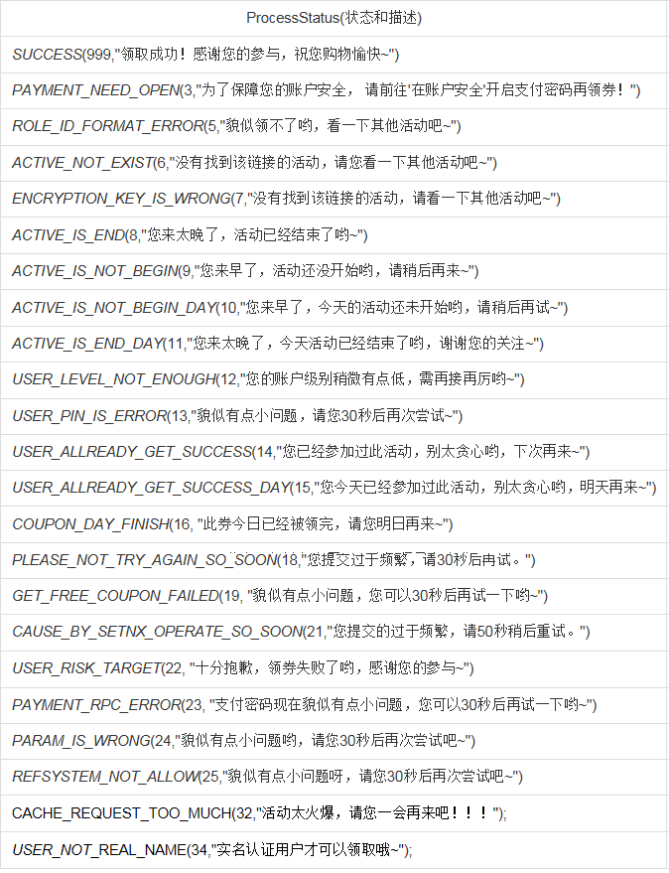
    6. 接口返回状态与样式对应关系为：

|  |  |
| --- | --- |
| **状态** | **领券样式** |
| 999 | 已领样式 |
| 3 | 此状态已删除，不管他了 |
| 5 | 可领取样式 |
| 6 | 活动下架，对应券消失 |
| 7 | 活动下架，对应券消失 |
| 8 | 活动下架，对应券消失 |
| 9 | 可领取样式 |
| 10 | 活动下架，对应券消失 |
| 11 | 活动下架，对应券消失 |
| 12 | 可领取样式 |
| 13 | 可领取样式 |
| 14 | 用户领取后变成已领状态，且领券入口只有这一个，不会出现这个状态，若出现了就已领取样式 |
| 15 | 用户领取后变成已领状态，且领券入口只有这一个，不会出现这个状态，若出现了就已领取样式 |
| 16 | 券抢光样式 |
| 18 | 可领取样式 |
| 19 | 可领取样式 |
| 21 | 可领取样式 |
| 22 | 可领取样式 |
| 23 | 可领取样式 |
| 24 | 可领取样式 |
| 25 | 可领取样式 |
| 26 | 可领取样式 |
| 34 | 可领取样式 |

##### 5.2.1.2 满单券



1. 满单券与新用户券展现位置、原型、交互相同，样式可以有一定差别，有UE\UI定夺；
2. 满单券与新用户券可以同时存在，但不可以同时展现，优先级为新用户券>满单券；

##### 5.2.1.3 大礼包



* 大礼包浮层

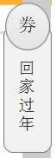

1. 大礼包与新用户券不同，此处类似于广告位，可以运营自行配置；
2. 新用户券、满单券、大礼包可以同时存在但不可以同时展示，的优先级为：新用户券>大礼包>满单券；
3. 广告位可以删除垫底素材，即大礼包和浮层删除垫底素材后就可以不展示。

* 大礼包详情浮层

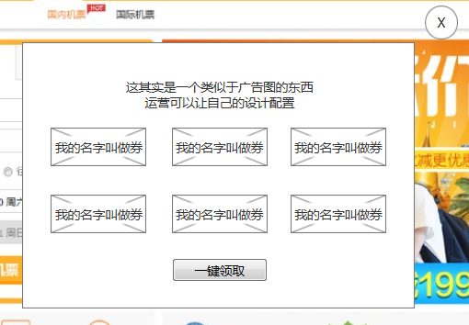

1. 该浮层类似于广告图，运营可以要求自己的设计进行配置；
2. 点击券跳转领券结果页，本页面保持原状不变；
3. 点击关闭按钮浮层关闭。

#### 机票列表页

##### 5.2.1.1 新用户券

同首页

##### 5.2.1.2 大礼包

同首页

##### 5.2.1.4 满单券

同首页

##### 5.2.1.5 商家券/航线券

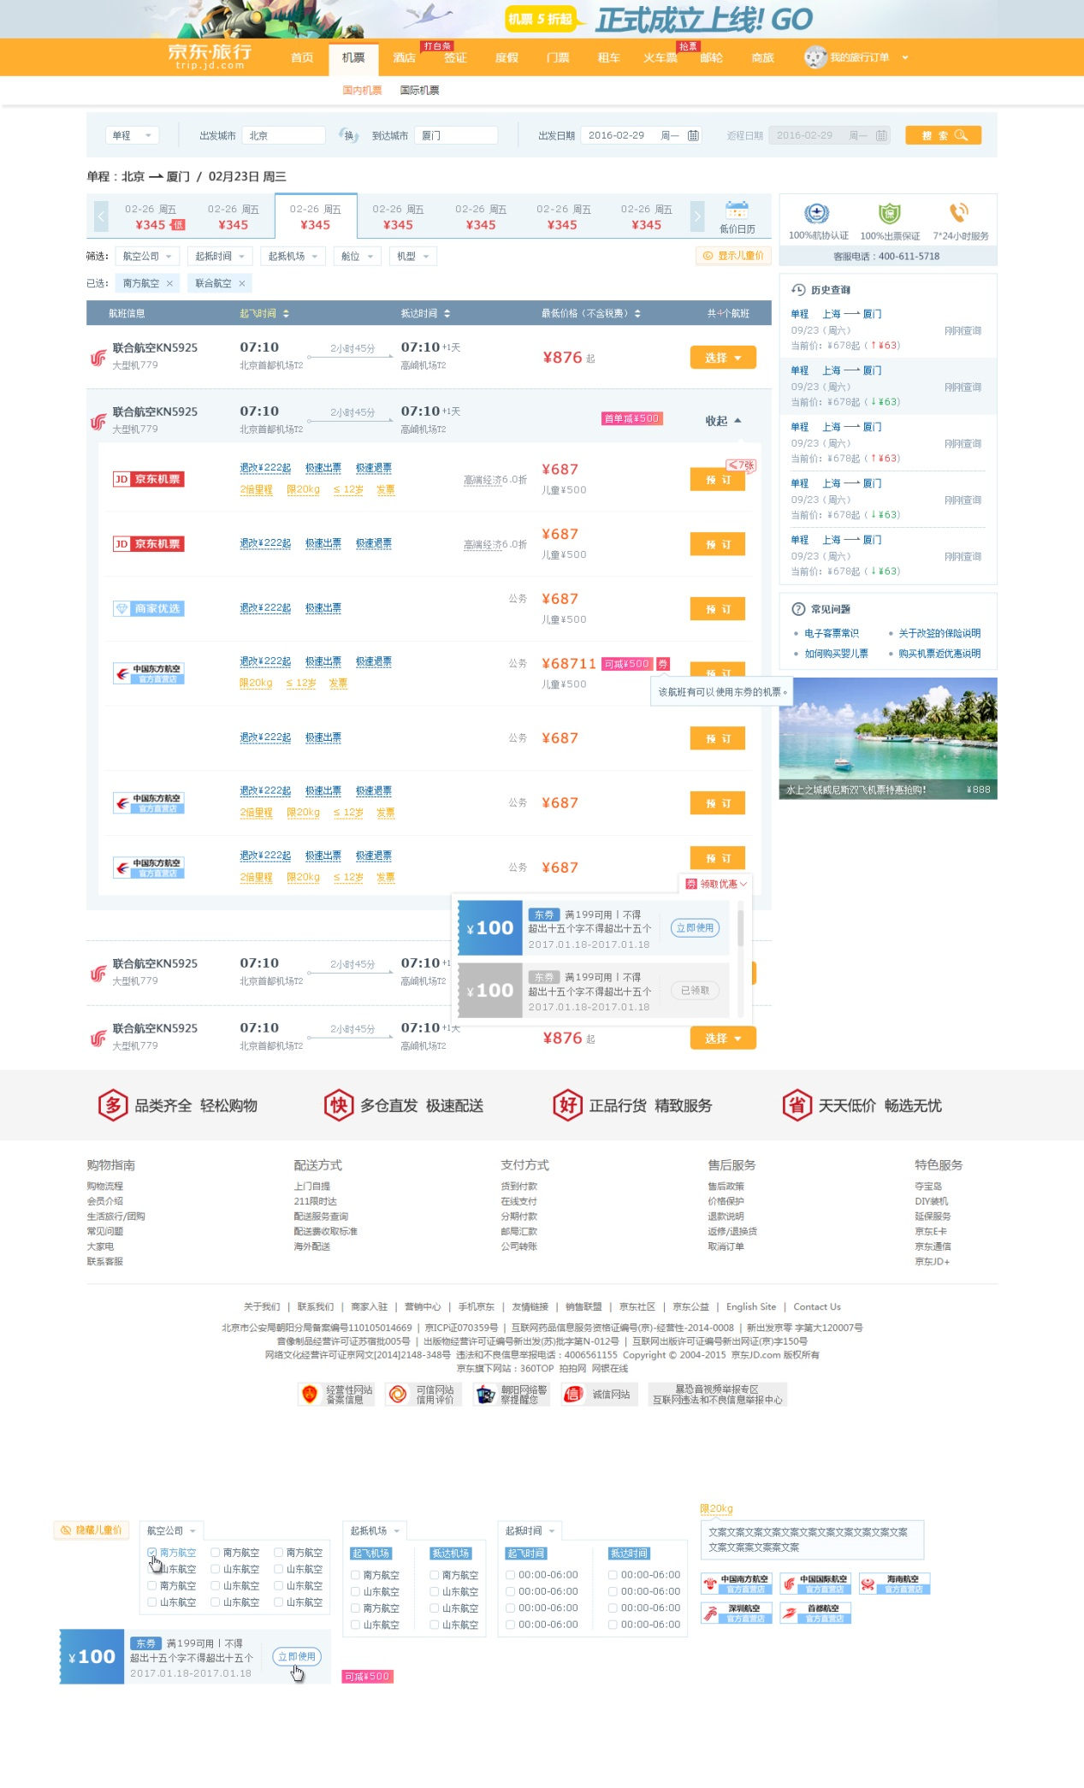

1. 舱位打标条件：该舱位有上架且在活动有效期内的商家优惠券或航线券，点击优惠券标签下拉展示该商家优惠券信息，领券成功后则领券按钮置灰，否则不置灰，若遇到领券接口返回活动结束or活动不存在的情况，该活动所有券隐藏不显示，后台将该活动所有券下架；
2. 券排序逻辑为：先按照券类型排序，商家券在前航线券在后；再按照可用金额由低到高排序；若可用金额相同，则按照可减金额由高到低排序。
3. 航班打标条件：该航班下有打标的舱位；
4. 鼠标移入航班列表优惠券标，悬浮展示文案：*该航班有可以使用东券的机票；*
5. 【V1.1更新】若用户今天在本页面领取成功过优惠券，则该优惠券按钮置灰，若领取结果为已领取过该优惠券则按钮置灰，若领取结果为活动结束则后台该活动下架，前台不再展示该活动对应的优惠券；
6. 【V1.1更新】前台展示的日期为当天的日期至当天日期+相对有效天数。

#### 机票填单页

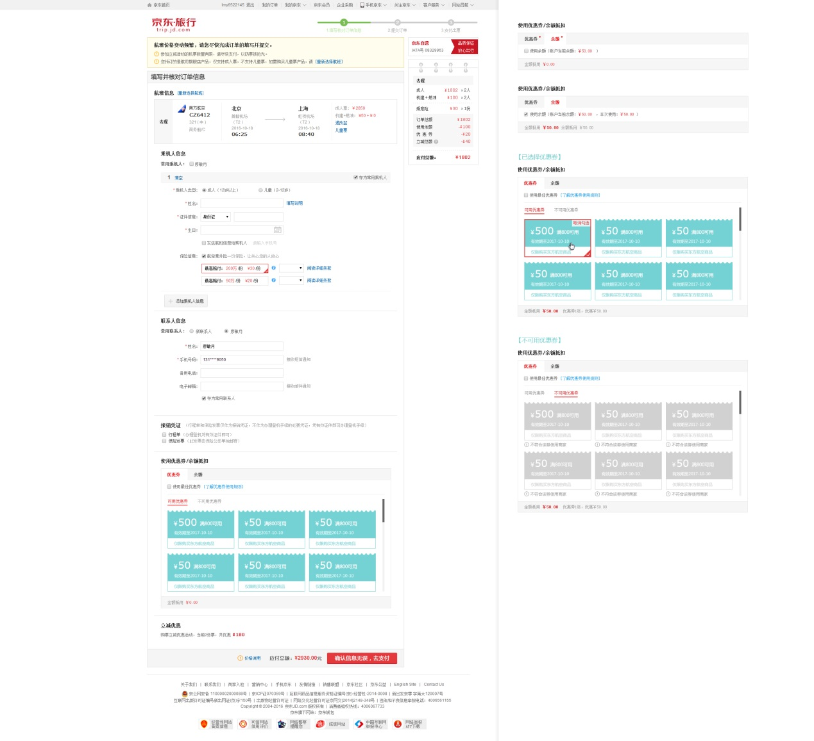

##### 5.2.3.1使用优惠券/余额抵扣模块

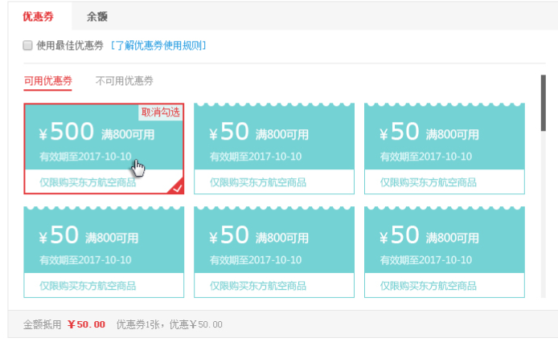

1、“支付信息”模块改为“使用优惠券/余额抵扣”模块；

2、“使用优惠券/余额抵扣”模块，若有可用的优惠券则默认展开，可点击箭头向上收起，若没有可用的优惠券则默认收起；

3、【V1.2更新】当有可用的优惠券时，优惠券TAB显示红色点，当有可用的余额时候，余额tab显示红色点。

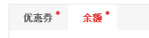

* 优惠券

1. 选择最优优惠券逻辑：

* 【V1.4更新】筛选出东券中订单总金额>=可用金额且可减金额最高的可用优惠券，若可减金额相同，则选择有效截止日期最近的，若都相同则随机选择一个；
* 【V1.4更新】将可用的京券金额相加并同筛选出来的东券的可减金额对比，若可用京券总金额大，则可用京券全部选中，否则选中筛选出来的东券。

1. 了解京东券使用规则：点击跳转URL：业务方提供；
2. 优惠券排序逻辑：

* 【V1.4更新】先按照券种类排序，京券在前，东券在后；
* 【V1.4更新】京券按照立减金额由高到低排序；
* 东券按照可用金额由低至高排序，可用金额相同的则按照可减金额由高至低排序，可用金额与可减金额均相同则按照有效截止日期由近及远排序，若信息完全相同则随机展现。
* 优惠券展示字段有：优惠券金额、消费限额、用券截至日期（优惠券系统返回的字段）、优惠券名称、不可使用原因。其中运营没在后台录入的优惠券，即其他品类优惠券没有优惠券名称，按照原逻辑显示“仅可购买XX”的方式展现即可。不可使用原因有：【V1.1删除】您已不是京东机票新用户、不符合该券使用商家、不符合该券使用航线、不符合该券使用品类、活动期间未下满相应单量、【V1.2新增】订单金额未满足用券金额。
* 【V1.4更新】其中优惠券是否有效和是否为机票品类券接口中会返回，具体是哪一类券需要机票系统自己判断，其中最后一种原因可能会跟前四个原因同时出现，此时优先展示前四个

|  |  |
| --- | --- |
| 显示条件 | 不可用原因 |
| 该券为有效商家券&&该订单与该券可用商家不符 | 不符合该券使用商家 |
| 该券为有效航线券&&该订单与该券可用航线不符 | 不符合该券使用航线 |
| 该券为有效券&&该券不是机票品类券或全品类券 | 不符合该券使用品类 |
| 该券为有效满单券&&用户在活动期间未下满该券要求的单量 | 活动期间未下满相应单量 |
| 该券为有效机票品类券（包含商家券、航线、满单、新用户、普通）&&订单金额<该券可用金额 | 订单金额未满足用券金额 |

* 余额

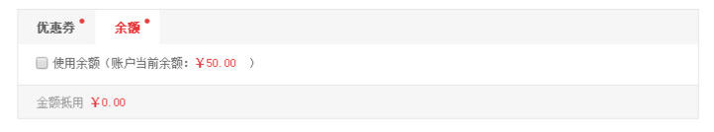

按照原逻辑不变

### 运营后台（MAN端）页面改造说明

#### 新增优惠券维护模块

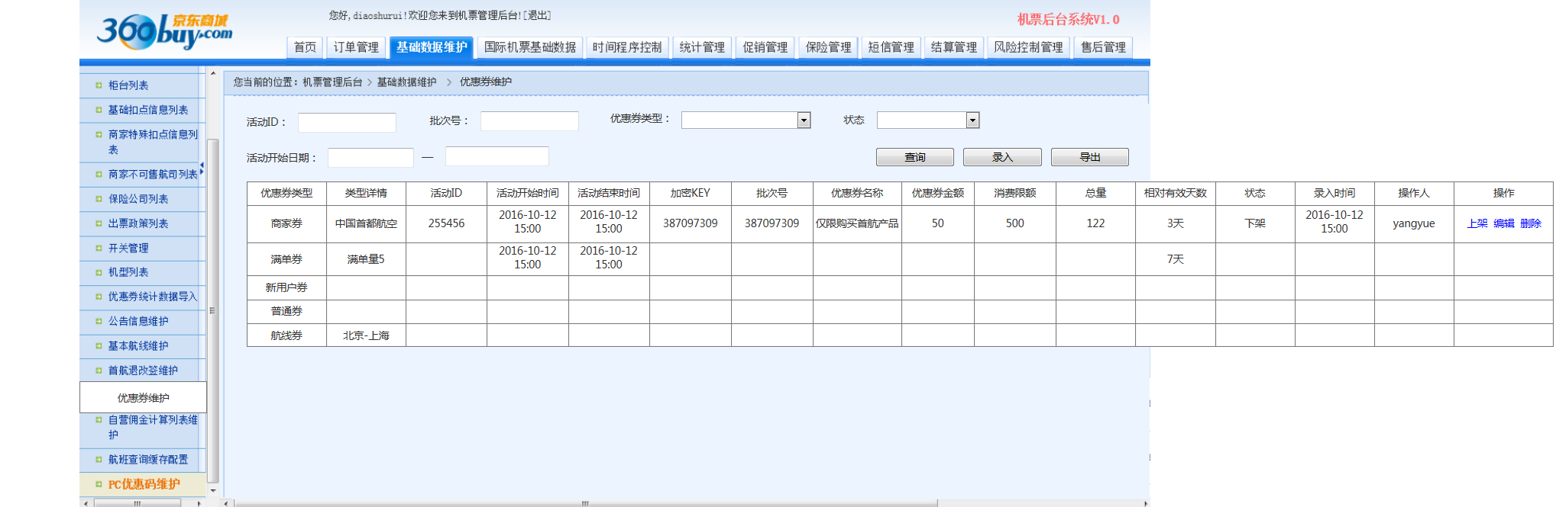

* + 1. 筛选条件为：活动ID、批次号、优惠券类型、优惠券状态、活动开始日期；
    2. 活动ID：输入活动ID并搜索可以查询该活动ID对应的优惠券批次信息；
    3. 批次号：输入批次号并搜索可以查询该批次号对应的优惠券信息；
    4. 优惠券类型： 点击下拉框显示五种优惠券类型；
    5. 状态：下拉框显示上架、下架；
    6. 活动开始日期：运营输入相应的日期范围，筛选出活动开始时间在此日期范围内的优惠券信息，如运营输入2016年10月1日-2016年10月5日，则展示活动开始时间在2016年10月1日00:00-2016年10月5日23:59范围内的活动信息；
    7. 查询、导出表格所包含的字段有：优惠券类型、类型详情、活动ID、活动开始时间、活动结束时间、加密KEY、批次号、优惠券名称、优惠券金额、消费限额、总量、相对有效期天数、状态、录入时间、操作人；

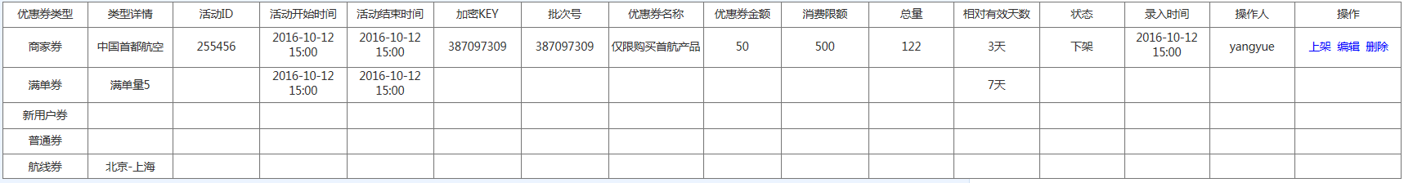

* + 1. 【V1.2更新】表格中每一个字段都只是唯一一个值，不会出现两个值，如：对于航线券，导入几个航线会分为几行展示；如果一个活动对应两批优惠券，分两行展示；
    2. 运营录入优惠券后优惠券状态为下架，运营需要手动操作上架，操作上架/下架/删除优惠券时需要弹窗提示运营“*确认上架批次号为XXX的优惠券*”/“*确认下架批次号为XXX的优惠券*”/“*确认删除批次号为XXX的优惠券*”；
    3. 【V1.1更新】在最大用券有效期内删除该条数据，则弹窗提示“*该券在用券有效期内，删除后用户将不能领取和使用该券，请输入删券原因*”。删除后机票man端不再展示该数据，但是后台需要记录该条数据和删除原因，便于排查问题；

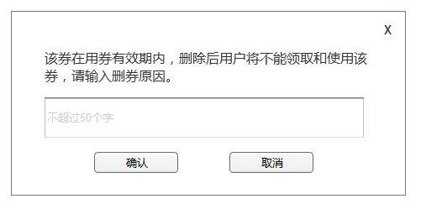

* + 1. 时间到活动结束时间+相对有效天数时，优惠券状态置为下架；
    2. 是否上下架、是否删除、是否在活动有效期内、是否在最大用券有效期内控制着是否可以领券和是否可以用券，具体关系如下：

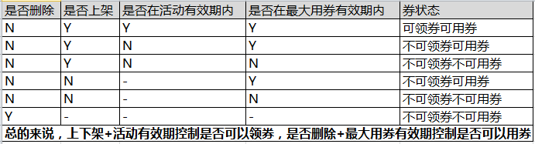

12、【V1.1更新】运营可以针对每一条数据进行编辑，点击编辑后的页面与录入优惠券第二步的页面一致，只能修改优惠券名称、满单数量、航线、商家名称。

* 录入优惠券：

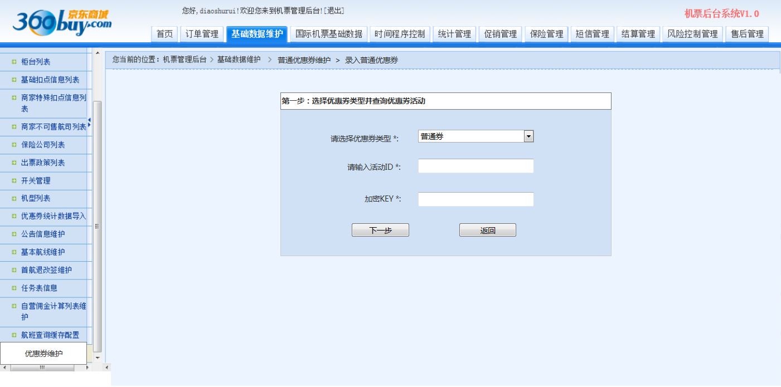

* 第一步：选择优惠券类型并查询优惠券活动
  + - 1. 请选择优惠券类型：下拉框显示五种类型的优惠券，默认显示普通券；
      2. 活动ID与加密KEY：必填项不能为空，若提交时为空则在输入框后文字提示：“*此项为必填*”，运营点击下一步后需要调取优惠券批次服务-根据批次key获取批次信息接口（http://cf.jd.com/pages/viewpage.action?pageId=62902775）和免费活动领券服务-查询活动规则接口（http://cf.jd.com/pages/viewpage.action?pageId=43689068），获取活动信息和券信息。
* 第二步：确认优惠券信息

1. 【V1.3删除】普通券

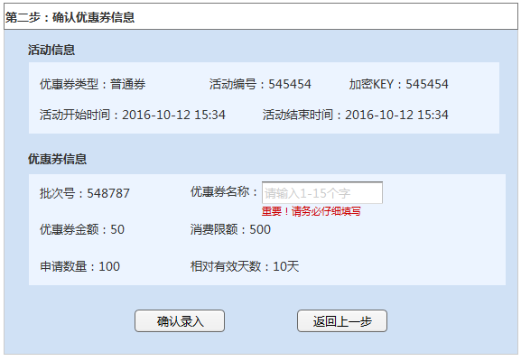

* 所有展示的字段皆为两个接口返回的字段，其中优惠券名称需要运营自行填写，因为接口中木有，名称不多于15个字，不少于1个字，多于15个字时多余的字不显示在输入框内。需要注意的是，优惠券名称会在首页、列表页、填单页的优惠券中显示，请细心填写；
* 点击“确认录入”若优惠券名称填写合规则展示录入成功弹窗，否则，若为空则在输入框后显示“*该项不能为空*”。
* 点击返回上一步返回第一步，页面信息展示上一步填写的内容。

1. 新用户券

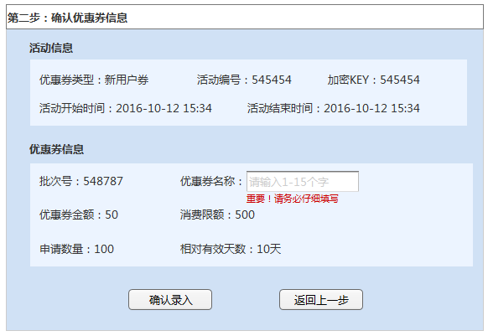

* 除了优惠券类型，其他展示与交互同普通券一致。

1. 商家券

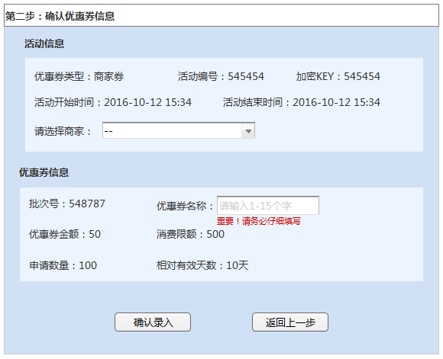

* 商家券需要选择具体的商家，此处商家默认为“- -”，点击下拉框展现现在所有的机票商家，若有新的商家加入此处随之更新，优惠券商家不能为“- -”，必须选择某一个商家，否则录入时在下拉框后警示“*此项不能为空*”；

1. 航线券【V1.1更新】

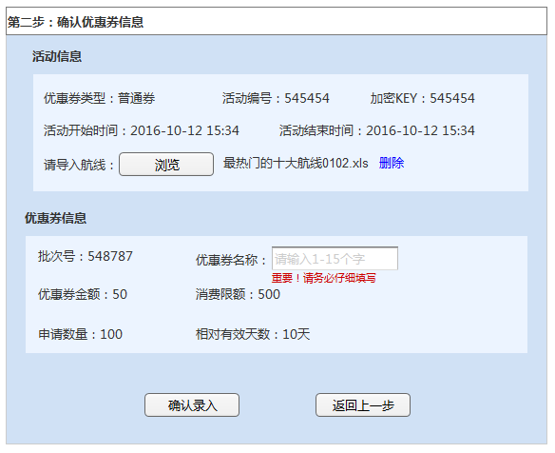

* 航线需要导入，不能为空，一次只能导入一个EXCEL附件，导入模板如下：

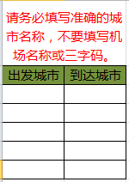

* 导入的航线必须为城市名，不允许输入三字码或者机场名称，此点由人工控制，系统不做控制，若运营录错导致后果为前台该航线展示不出相关优惠券信息，需要运营一个个修改航线，导入文件名全部展示即可；
* 导入后附件中的航线以航线为维度分条展示在优惠券维护表格，运营可以根据每一条数据编辑航线和优惠名称，点击编辑后如下图所示：

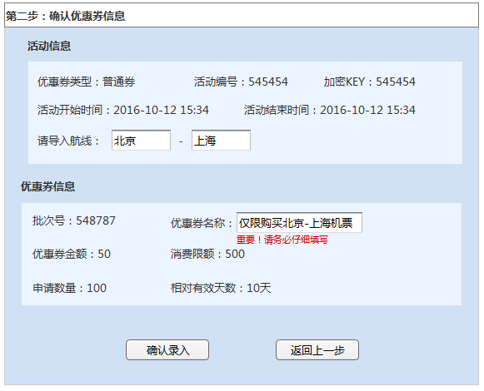

1. 满单券

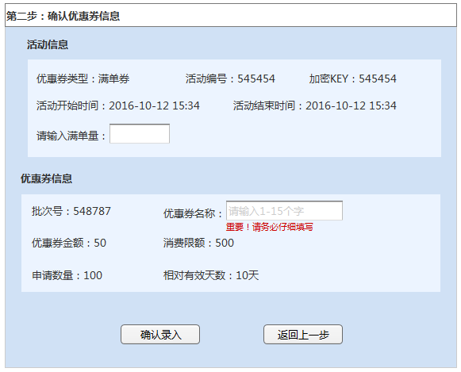

* 满单券需要输入满单量，此处不允许为空，否则录入时在输入框后警示“*此项不能为空*”；不允许非数字出现，否则录入时在输入框后警示“*此项只能填写数字*”*。*

#### 5.3.2 订单导出模块优化

1. 【V1.1更新】优惠方式新增几个优惠方式类型：全品类券、机票普通券、机票商家券、机票航线券、机票满单券、机票新用户券，此处在订单查询模块也做相同新增。
2. 导出表格中新增优惠券金额字段，显示该单使用优惠券减掉的金额，没有使用优惠券时候金额为0；
3. 导出表格中新增用户类型字段，此用户类型为用户下单时通过虚拟镖局获取的用户类型，若为机票新用户则该字段的值为“机票新用户”，否则为“机票老用户”。

## 非功能性需求

|  |  |  |  |
| --- | --- | --- | --- |
| **需求项** | **需求说明** | **支持方** | **责任人** |
|  |  |  |  |
|  |  |  |  |

## 外部系统支持前置条件

* 1. **多系统全流程图**
* 1. **外部系统前置条件**

|  |  |  |  |
| --- | --- | --- | --- |
| **外部系统** | **配合内容** | **期望时间点** | **责任人** |
|  |  |  |  |
|  |  |  |  |

## 业务支持前置条件



|  |  |  |  |
| --- | --- | --- | --- |
| **操作系统** | **操作内容** | **期望时间点** | **责任人** |
| 优惠券系统 | 新建五种类型的券 | 预发前 | 杨跃 |
| 机票man端 | 将新建的五种类型券同步录入在man端 | 预发前 | 杨跃 |
| 广告位系统 | 设计好大礼包、满单券样式并上传广告位系统 | 前端开发完毕后 | 杨跃 |

## 附录